***11 ноября***

***МАТЕМАТИКА***

<https://yandex.ru/video/preview/12279961903663100079>

ТЕМА УРОКА: Умножение на 0.

Классная работа страница 83 правило читать, № 2,3,7

Домашняя работа № 4,5, под знаком (?), правило учить.

***РУССКИЙ ЯЗЫК***

<https://yandex.ru/video/preview/6344226741701566572>

Тема урока: Правописание суффиксов и приставок.

Классная работа: страница 125 правило читать, страница 126 упр 243.

Домашняя работа : страница 125 правило учить, страница 126 упр 244.

***ЛИТЕРАТУРА***

Страница 156-159, читать, страница 159 ответить на вопросы1,2,3,6.

ФИЗКУЛЬТУРА

. Комплекс общеразвивающих упражнений на развитие гибкости. Сгибание разгибание туловища за 1 мин. Отжимание от пола мальчики 20раз,девочки 10раз. Имитация лыжных ходов. <https://youtu.be/5HB4a3ZR19k>

*РАЗГОВОРЫ О ВАЖНОМ*

<https://vk.com/doc11721706_669142669?hash=A4eVjEFm4FkpjYD7lIFDoKh8Kf02tUn8TMFdS20y174&dl=YTquhjryNUPH1eutxGaLshY41X1tuzkZU1MoKvZEIF8-> просмотреть видеоматериалы, выполнить задание в рабочих листах(нужно распечатать!!!) смотреть в приложении.

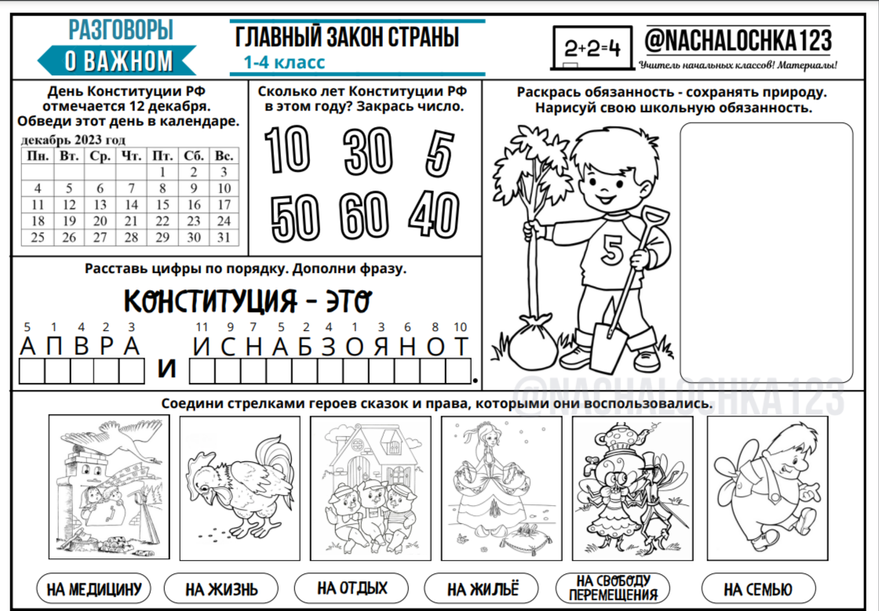

Еще древнегреческий **философ Сократ** (470 - 399 лет до н.э.) сказал**: «Мы живем не для того, чтобы есть, а едим для того, чтобы жить»** Это старинное высказывание актуально и в наше время, особенно для растущего организма. Ваше здоровье - самое ценное, что у вас есть. На всю жизнь, человеку дается только один организм. Если вы небрежно обращаетесь с какими – то предметами, их можно заменить, но заменить свой организм вы не сможете. Многие болезни - всего лишь результат неправильного питания. Можно сохранить здоровье, если следить за характером питания. Качество жизни можно улучшить благодаря здоровому образу жизни.

# Видеоурок 1-4 кл. «Основные правила и режим питания для младших школьников»

# <https://www.youtube.com/watch?v=Oe5ChGn8fHM&ab_channel=Просвещение>

# «Урок здорового питания» <https://www.youtube.com/watch?v=yXIt_iiSgl4&ab_channel=ВсемСанПросветЦГОН>

## ИГРА - ВИКТОРИНА «Знатоки правильного питания» <https://konstruktortestov.ru/test-17662>